人教版九年级物理《15.2电流和电路》导学案
课题：15.2电流和电路 编号9w10
学习目标：  ① 认识电流是怎样形成的？ 知道电流的方向是如何规定的？  ② 知道电路有哪些部分组成和各部分作用是什么？ 电流形成的条件是什么？  ③ 认识通路、断路、短路。会画简单的电路图。  学习过程：  一、自主学习  1.电流是怎么形成？物理学中电流的方向是怎么规定的？实际电路中电流的方向是怎样的？  2.最简单的电路由哪几部分组成？各有什么作用？  3.你能画出常见的电路元件符号吗？试试画出几个。  4.什么叫电路图？  5.什么叫通路？什么叫断路？什么叫短路？  二、合作探究  学生活动一：同学们想不想使桌子上的小灯泡或电动机工作呢？不妨先动手尝试一下，（教师多媒体强调；电池的两端千万不能用导线直接相连）。  师生共同总结实验：小灯泡持续发光的条件：（类比持续水流）  a、 b、  教师演示：（1）连接过程中开关应断开 （2）从一端逐次连接  教师引导提问：小灯泡亮了→有电→有电流  1.电流 多媒体展示：（1）形成： 的定向移动  （2）方向： 定向移动的方向  拓展：闭合回路的电源外部电流方向：  正极→用电器→负极  （3）多媒体展示金属导体中电子的运动方向和电流的方向相反  水流需要水路 类比 电流需要闭合的回路即为电路  2.电路 教师引导学生总结：(1)组成： 、 、 、  学生活动二：举出生活中的常用电源及用电器  教师演示：（2）状态：a、 b、 c、  教师通过实例强调短路的危害及培养学生安全用电的习惯。  拓展：师生共同讨论研究电路中小灯泡被短接的情况  3.电路图  学生活动三：根据电路的要求及注意事项，再次连接电路并把连好的电路画 在笔记本上。  教师引导：物理学中用规定的元件符号来表示电路的连接。（方便、简单）  师生互动、多媒体展示：师生共同学习电路元件符号  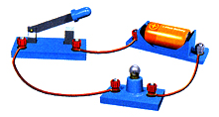  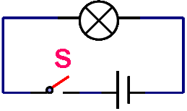  电路图： 。  实物图 → 电路图  电路图要求：（1）导线要横平竖直、画成矩形  （2）元件符号不能画在拐角  （3）元件分布均匀  4.练一练：请同学们画出手电筒的电路图及标出电流方向。  5.合作思考：  在实验中，当电流方向发生改变时，灯还会亮吗？若是发光二极管会出现什么情况？请同学们课下讨论、探究。  三、达标检测  1．接通的电路叫___________；_____________________的电路叫开路；不经过_________用导线直接______________的情况叫_________；_______时电流很大，会烧坏电源，所以是不允许的。  2.在下图所示的电路中，正确的是（ ）。  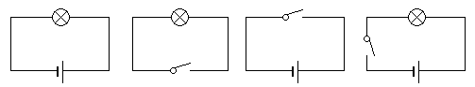  A B C D  3．小奇的爸爸在给手机电池充电，这种情况下，手机电池是 (“电源”或“用电器”)；手机电池在充电的过程中，把 能转化为 。  4、下列说法正确的是（ ）  A、正电荷移动的方向为电流的方向  B、电路两端有电压就一定有电流  C、自由电子的定向移动方向与电流方向相同  D、电路中有电流时，电路两端就一定有电压  四、盘点提升：  通过本节课的学习，你有哪些收获，还有哪些疑问？ | 教学思路  学生纠错  教学思路  学生纠错

